J-14 フィジカルコンピューティング手法を用いたメディアアート作品の制作
13番 菅原 康雄
15番 高畑 智広
担当教員 菅野 研一

１．テーマ選定理由
「コンピューティング(computing)」とはコンピュータを使うこと，連想するのはコンピュータに向かい，「キーボードから入力→コンピュータが処理→モニターが出力」といったことしか思いつかなかった．卒業研究もそんな風に進めていくのかなと考えていたのだが，「最近はフィジカルコンピューティングが注目されています」という話を聞いて興味を持った．フィジカルコンピューティングの方針とメディアアートのような表現が出来れば，コンピュータが身近に感じることができたり，自分の価値観を創造出来るのではないかと考え，本校でも事例のないこのテーマを実現してみようと思った．

フィジカルコンピューティングとは
既存のパーソナル・コンピュータのグラフィカル・ユーザー・インターフェイス（ウインドウ，マウス，アイコンなど）を超えて，私たちの生活環境によりそった身体的なコンピュータのあり方を模索する研究の動向である．
近年，この手法を用いてIT系技術者だけでなくアーティストも作品を制作している．

メディアアートとは
メディアアートは、20世紀中盤より広く知られるようになった、芸術表現に新しい技術的発明を利用する、もしくは新たな技術的発明によって生み出される芸術の総称的な用語である。特に、ビデオやコンピュータ技術をはじめとする新技術に触発され生まれた美術であり、またこういった新技術の使用を積極的に志向する美術である。

２．研究概要
目的：新たな開発環境の習得．アートの感覚を身につける．
開発環境：Arduino,Max/MSP/Jitter．Windows Vista,Mac OS X

Arduinoとは
Arduino (アルデュイーノ)は，単純な入出力を備えた基板Processing/Wiring言語を実装した開発環境から構成されるシステム．Arduino はスタンドアロン型のインタラクティブ・オブジェクト開発にも使え，ホストコンピュータ上のソフトウェア(例えば，Adobe Flash，Processing，Max/MSP，Pure Data，SuperCollider)で制御することもできる．現在，組み立て済みの基板を購入することもできるが，ハードウェア設計情報は無料で公開されており，誰でも自分の手で Arduino を組み立てることができるオープンソースハードウェアである．
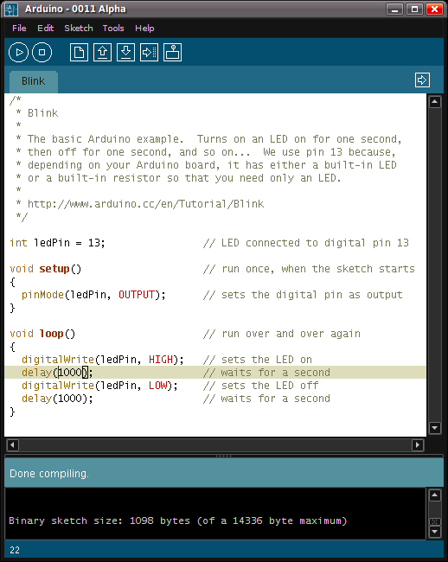
Max/MSPとは
フランスの実験音楽の研究所，IRCAMが開発した音楽プログラミングソフト．現在は，cycling'74社で開発・販売が行われている．音楽プログラミング言語MAXに音響信号処理用エクステンションMSPが加わり現在のMAX/MSPとなった．Machintosh，windowsXP版がある．
様々なモジュールをつなぎ合わせて，シンセサイザー，エフェクター，シーケンサーなどが作れるほか，パッチングによって音楽の自動生成なども可能．ビジュアル的なプログラミング環境によって，直感的なプログラミング・操作ができる．
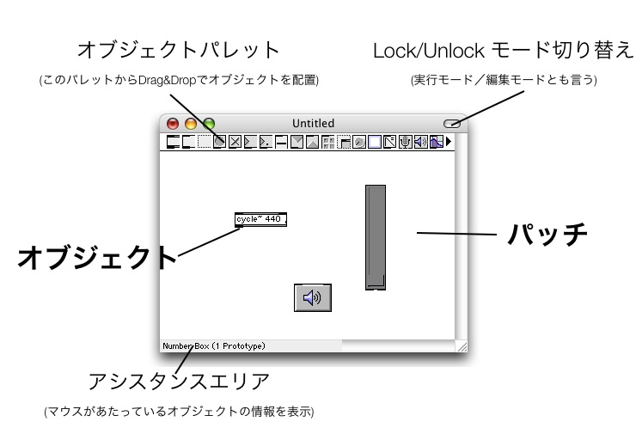

３．研究計画
9月までの研究計画
時期 |  | 研究計画
8月 | 下旬 | 開発環境の勉強，入出力の検証
9月 | 上旬 | 作品の基礎設計，センサの
 | 下旬 | 作品の基礎設計(順次開発開始)

４．その他

